**Лабораторная работа №4**

**Тема:** Проведение сортировки и фильтрации данных. Поиск данных в таблице: по одному и нескольким полям.

**Цель***:* Получить навыки сортировки результатов запросов

**Программное обеспечение:** MS Windows, MS SQL Server

**Отчет**

Запрос 1:

Вывод информации о книгах с сортировкой по коду книги

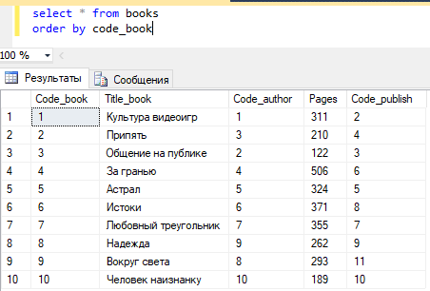

Запрос 2:

Вывод кода книги, название и количество страниц, отсортированный по кол-ву страниц в порядке уменьшения.

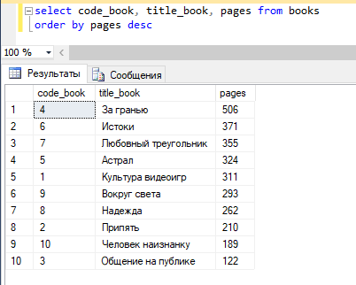

Запрос 3:

Вывод названий книг и количество их страниц, если их больше 200 и меньше 300. Сортировка по кол-ву страниц.

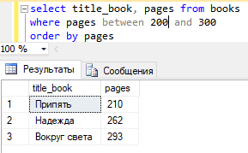

Запрос 4:

Подсчет количества издательств.

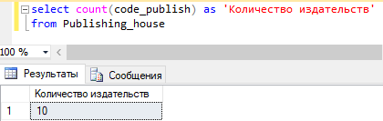

Запрос 5:

Подсчет стоимости всех книг за заданный период.

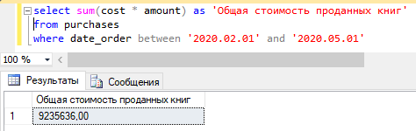

Запрос 6:

Подсчет общей суммы проданных книг для каждого издателя.

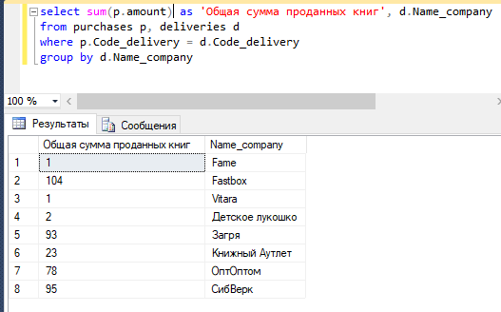

Запрос 7:

Вывод количества зарегистрированных в системе издательств в городе.

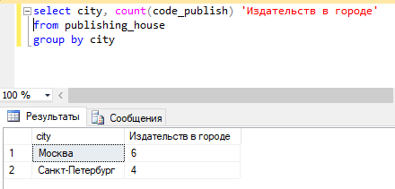

Запрос 8:

Вывод издательств и их адресов с сортировкой по адресам (в алфавитном порядке)

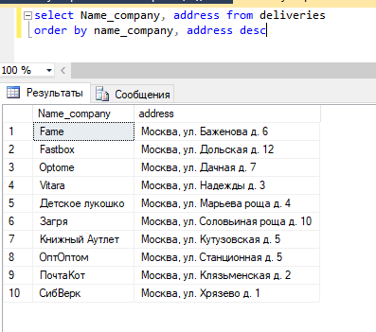

Запрос 9:

Вывод книги с самым большим количеством страниц.

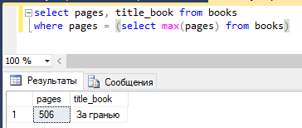

Запрос 1:

Вывод всех звонков, сортировка по длине разговора, по убыванию

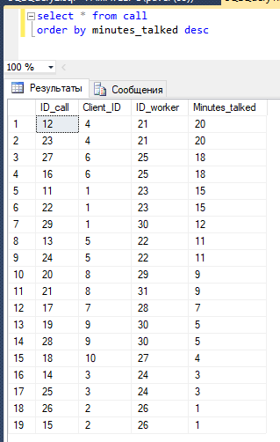

Запрос 2:

Вывод работников отделов с сортировкой по отделам

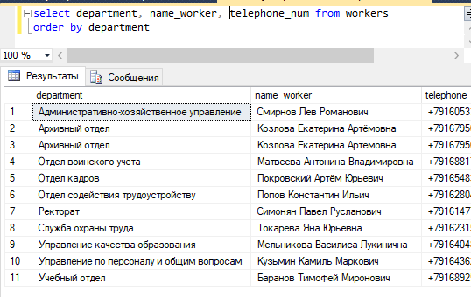

Запрос 3:

Подсчет количества звонков каждого работника, сортировка по количеству звонков

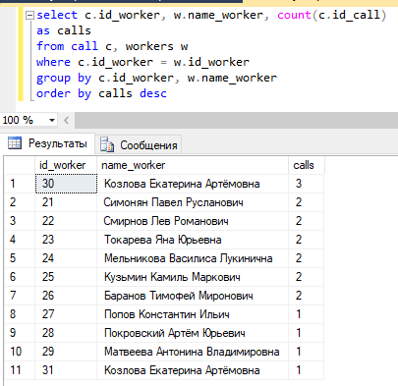

Запрос 4:

Вывод клиентов, сортировка по имени

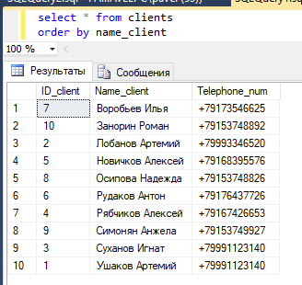

Запрос 5:

Вывод количества сотрудников каждого отдела

